**ANALISIS SITUS WEB**

**BERDASARKAN USER DAN DESAIN INTERFACE**



**Dosen Pengampu:**

**Ibu Widiatry, ST., MT.**

**198207172003122002**

**Disusun Oleh:**

**Adinda Cahya Kamilla (223010503018)**

**Wahyuni Putra (223010503020)**

**Natasya Priyani (223010503041)**

**JURUSAN TEKNIK INFORMATIKA**

**FAKULTAS TEKNIK**

**UNIVERSITAS PALANGKARAYA**

**2023**

**Sekilas Tentang**

Detikcom adalah sebuah situs web berita di Indonesia. detik.com hanya mempunyai edisi daring dan menggantungkan pendapatan dari bidang iklan. Sejak tanggal 3 Agustus 2011, detik.com menjadi bagian dari PT Trans Corporation, salah satu anak perusahaan CT Corp. Semula peliputan utama detik.com terfokus pada berita politik, ekonomi, dan teknologi informasi. Baru setelah situasi politik mulai reda dan ekonomi mulai membaik, detik.com juga menyajikan berita hiburan, dan olahraga.

**Sekilas Tentang**

 Kompas.com adalah salah satu pionir media online di Indonesia ketika pertama kali hadir di Internet pada 14 September 1995 dengan nama Kompas Online. Tujuannya adalah memberikan layanan kepada para pembaca harian Kompas di tempat-tempat yang sulit dijangkau oleh jaringan distribusi Kompas. Dengan hadirnya Kompas Online, para pembaca harian Kompas terutama di Indonesia bagian timur dan di luar negeri dapat menikmati harian Kompas hari itu juga, tidak perlu menunggu beberapa hari seperti biasanya.

**Sekilas Tentang**

Tempo.co (sebelumnya bernama Tempo.com) ialah sebuah portal web berita dan artikel daring yang didirikan oleh PT Tempo Inti Media, Tbk. Isi berita dibagi berdasarkan jenis-jenis berita, antara lain: nasional, metro, bisnis, olahraga, teknologi, gaya hidup, internasional, seni dan hiburan, selebritas, dan otomotif. Tempo.co didirikan pada tahun 1996 oleh Yusril Djalinus, Bambang Bujono, S. Prinka, dan Saiful B. Ridwan dengan nama Tempointeraktif. Sebelumnya, PT Tempo Inti Media, Tbk. telah melahirkan majalah mingguan Tempo yang mengalami pemberedelan selama dua kali pada masa Orde Baru. Geliat Kelompok Tempo Media setelah mengalami pemberedelan dimulai dengan pembuatan situs Tempointeraktif, yang akhirnya menjadi pionir berita internet di Indonesia.

**Prinsip Desain**

Prinsip - prinsip desain adalah untuk membantu menggabungkan berbagai elemen desain ke dalam tata letak yang baik. Ada empat prinsip desain, diantaranya :

1. Keseimbangan

Susunan visual yang telah ditentukan oleh ukuran, kegelapan atau keringanan, dan ketebalan dari baris. Keseimbangan/balancing dapat diperoleh dari warna, nilai, ukuran, bentuk, tekstur.

1. Irama

Repitisi menciptakan ritme dan memperkuat desain keseluruhan dengan menyatukan elemen-elemen yang konsisten seperti logo, jenis warna, hingga jenis font.

1. Penekanan

Tata letak setiap kebutuhan yang penting untuk menarik para pembaca ke bagian penting dari tata letak.

1. Kesatuan

Menyatukan elemen elemen oleh kelompok yang saling berdekatan sehingga terlihat seperti milik bersama. Seperti membuat kerangka untuk margin, kolom, jarak, dan proporsi.

**Analisis Perbandingan Desain Interface Dari Situs Berita Detik.com, Kompas.com dan Tempo.co**

1. 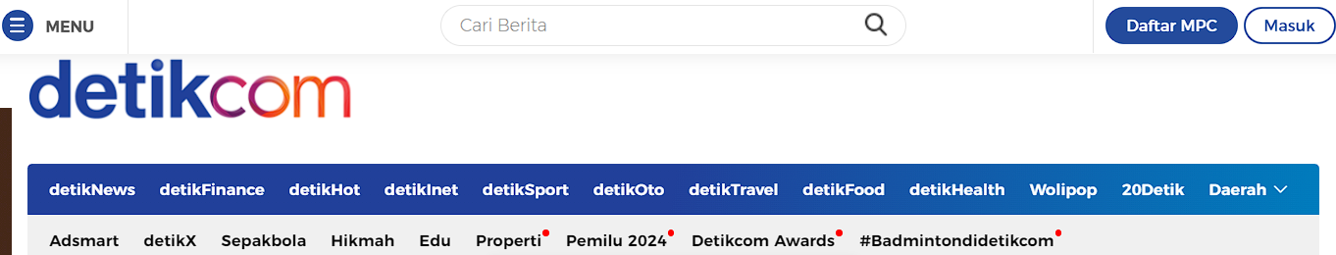Tata Letak logo masuk dan daftar.

**Gambar 1.** Login pada setiap situs web

Pada ketiga situs web diatas terdapat kesamaan pada tata letak untuk melakukan pendaftaran dan login, seperti pada tempo.co, logo untuk masuk atau daftar pada situs web tempo.co terletak pada kanan, pada detik.com, logo untuk masuk dan daftar juga terletak pada kanan, dan pada Kompas.com juga terletak pada kanan web.



